"Жалғыз тұрғын үйі авариялық деп танылған азаматтарға анықтама беру" мемлекеттік көрсетілетін қызмет регламентін бекіту туралы
Күшін жойған
Жамбыл облысы әкімдігінің 2019 жылғы 12 шілдедегі № 150 қаулысы. Жамбыл облысының Әділет департаментінде 2019 жылғы 17 шілдеде № 4277 болып тіркелді. Күші жойылды - Жамбыл облысы әкімдігінің 2022 жылғы 24 қарашадағы № 249 қаулысымен
Ескерту. Күші жойылды - Жамбыл облысы әкімдігінің 24.11.2022 № 249 (алғашқы ресми жарияланған күнінен кейін күнтізбелік он күн өткен соң қолданысқа енгізіледі) қаулысымен.
РҚАО-ның ескертпесі.
Құжаттың мәтінінде түпнұсқаның пунктуациясы мен орфографиясы сақталған.
"Қазақстан Республикасындағы жергілікті мемлекеттік басқару және өзін-өзі басқару туралы" Қазақстан Республикасының 2001 жылғы 23 қантардағы Заңына, "Мемлекеттік көрсетілетін қызметтер туралы" Қазақстан Республикасының 2013 жылғы 15 сәуірдегі Заңына сәйкес Жамбыл облысының әкімдігі ҚАУЛЫ ЕТЕДІ:
1. Қоса беріліп отырған "Жалғыз тұрғын үйі авариялық деп танылған азаматтарға анықтама беру" мемлекеттік көрсетілетін қызмет регламенті бекітілсін.
2. "Жамбыл облысы әкімдігінің энергетика және тұрғын үй-коммуналдық шаруашылық басқармасы" коммуналдық мемлекеттік мекемесі заңнамада белгіленген тәртіппен:
1) осы қаулының әділет органдарында мемлекеттік тіркелуін;
2) осы қаулының мемлекеттік тіркеуден өткеннен кейін күнтізбелік он күн ішінде оны ресми жариялауға жіберуді;
3) осы қаулының Жамбыл облысы әкімдігінің интернет-ресурсында орналастырылуын;
4) осы қаулының мемлекеттік тіркеуден өткеннен кейін он жұмыс күні ішінде облыс әкімі аппаратына осы тармақтың 1), 2), және 3) тармақшаларында көзделген іс-шаралардың орындалуы туралы мәліметтерді ұсынылуын;
5) осы қаулыдан туындайтын басқа да шаралардың қабылдануын қамтамасыз етсін.
3. Осы қаулының орындалуын бақылау облыс әкімінің бірінші орынбасары Б.Орынбековке жүктелсін.
4. Осы қаулы әділет органдарында мемлекеттiк тiркелген күннен бастап күшiне енедi және оның алғашқы ресми жарияланған күнінен кейін күнтізбелік он күн өткен соң қолданысқа енгізіледі.
Облыс әкімі | А. Мырзахметов
Жамбыл облысы әкімдігінің
2019 жылғы "__" шілдедегі
№__ қаулысымен бекітілген
"Жалғыз тұрғын үйі авариялық деп танылған азаматтарға анықтама беру" мемлекеттік көрсетілетін қызмет регламенті
1. Жалпы ережелер
1. "Жалғыз тұрғын үйі авариялық деп танылған азаматтарға анықтама беру" мемлекеттік көрсетілетін қызметі (бұдан әрі – мемлекеттік көрсетілетін қызмет) "Тұрғын үй құрылысы мақсаттары үшін жеке кәсіпкерлік субъектілеріне екінші деңгейдегі банктер беретін кредиттер бойынша сыйақы мөлшерлемелерін субсидиялау" мемлекеттік көрсетілетін қызмет стандартын бекіту туралы" Қазақстан Республикасы Инвестициялар және даму министрінің 2018 жылғы 26 желтоқсандағы № 917 бұйрығымен бекітілген "Жалғыз тұрғын үйі авариялық деп танылған азаматтарға анықтама беру" мемлекеттік көрсетілетін қызмет стандартына (Нормативтiк құқықтық актiлердiң мемлекеттiк тiркеу тiзiлiмiне № 18149 болып тiркелген) (бұдан әрі – стандарт) сәйкес аудандардың және Тараз қаласының жергілікті атқарушы органдарымен (бұдан әрі – көрсетілетін қызметті беруші) көрсетіледі.
2. Құжаттарды қабылдау және мемлекеттік қызметті көрсету қызметті нәтижелерін беру көрсетілетін қызметті беруші арқылы жүзеге асырылады.
Мемлекеттік қызмет көрсетудің нысаны: қағаз түрінде.
3. Мемлекеттік қызмет көрсету нәтижесі – стандартқа 1-қосымшаға сәйкес тұрғын үйді авариялық деп тану туралы анықтаманы немесе стандарттың 10-тармағына сәйкес мемлекеттік кызметті көрсетуден бас тарту туралы дәлелді жауап беру.
Мемлекеттік қызмет көрсету нәтижесін беру нысаны: қағаз түрінде.
2. Мемлекеттік қызмет көрсету процесінде қызмет берушінің құрылымдық бөлімшелерінің (қызметкерлерінің) іс-қимыл тәртібін сипаттау
4. Мемлекеттік қызмет көрсету бойынша рәсімді (іс-қимылды) бастауға негіздеме көрсетілетін қызметті берушінің көрсетілетін қызметті алушыдан (не: өкілеттігін растайтын құжат бойынша жеке тұлғаның; нотариалды расталған сенімхат бойынша жеке тұлғаның уәкілетті өкілі) стандарттың 9-тармағында көрсетілген құжаттарды (бұдан әрі - құжаттар) қабылдауы болып табылады.
5. Мемлекеттік қызмет көрсету процесінің құрамына кіретін әрбір рәсімнің (іс-қимылдың) мазмұны, оны орындаудың ұзақтығы:
1) көрсетілетін қызметті берушінің кеңсе қызметкері көрсетілетін қызмет алушыдан құжаттарды қабылдауы мен тіркеуін жүзеге асырады және көрсетілетін қызметті берушінің басшысына береді, 20 (жиырма) минут;
2) көрсетілетін қызметті берушінің басшысы көрсетілетін қызметті берушінің жауапты орындаушысын айқындайды және тиісті бұрыштама қояды, 2 (екі) сағат;
3) көрсетілетін қызметті берушінің жауапты орындаушысы мемлекеттік қызмет көрсету нәтижесінің жобасын дайындайды, қол қою үшін көрсетілетін қызметті берушінің басшысына жолдайды, 3 (үш) жұмыс күні;
4) көрсетілетін қызметті берушінің басшысы мемлекеттік қызмет көрсету нәтижесінің жобасына қол қояды, 1 (бір) жұмыс күні;
5) көрсетілетін қызметті берушінің кеңсе қызметкері көрсетілетін қызметті алушыға мемлекеттік қызмет көрсету нәтижесін береді, 20 (жиырма) минут.
6. Келесі рәсімді (іс-қимылды) орындауды бастауға негіздеме болатын мемлекеттік қызмет көрсету рәсімінің (іс-қимылдың) нәтижесі:
1) құжаттар топтамасын қабылдау және тіркеу;
2) көрсетілетін қызметті беруші басшысының бұрыштамасы;
3) мемлекеттік қызмет көрсету нәтижесінің жобасы;
4) қол қойылған мемлекеттік қызмет көрсету нәтижесі;
5) берілген мемлекеттік қызмет көрсету нәтижесі.
3. Мемлекеттік қызмет көрсету процесінде көрсетілетін қызметті берушінің құрылымдық бөлімшелерінің (қызметкерлерінің) өзара іс-қимылы тәртібін сипаттау
7. Мемлекеттік қызмет көрсету процесіне қатысатын көрсетілетін қызметті берушінің құрылымдық бөлімшелерінің (қызметкерлерінің) тізбесі:
1) көрсетілетін қызметті берушінің кеңсе қызметкері;
2) көрсетілетін қызметті берушінің басшысы;
3) көрсетілетін қызметті берушінің жауапты орындаушысы.
8. Әрбір рәсімнің (іс-қимылдың) ұзақтығын көрсете отырып, құрылымдық бөлімшелер (қызметкерлер) арасындағы өзара іс-қимылдың реттілігін сипаттау:
1) көрсетілетін қызметті берушінің кеңсе қызметкері көрсетілетін қызмет алушыдан құжаттарды қабылдауы мен тіркеуін жүзеге асырады және көрсетілетін қызметті берушінің басшысына береді, 20 (жиырма) минут.
2) көрсетілетін қызметті берушінің басшысы көрсетілетін қызметті берушінің жауапты орындаушысын айқындайды және тиісті бұрыштама қояды, 2 (екі) сағат.
3) көрсетілетін қызметті берушінің жауапты орындаушысы мемлекеттік қызмет көрсету нәтижесінің жобасын дайындайды, қол қою үшін көрсетілетін қызметті берушінің басшысына жолдайды, 3 (үш) жұмыс күні.
4) көрсетілетін қызметті берушінің басшысы мемлекеттік қызмет көрсету нәтижесінің жобасына қол қояды, 1 (бір) жұмыс күні.
5) көрсетілетін қызметті берушінің кеңсе қызметкері көрсетілетін қызметті алушыға мемлекеттік қызмет көрсету нәтижесін береді, 20 (жиырма) минут.
4. "Азаматтарға арналған үкімет" мемлекеттік корпорациясымен және (немесе) өзге де көрсетілетін қызметті берушілермен өзара іс-қимыл тәртібін, сондай-ақ мемлекеттік қызмет көрсету процесінде ақпараттық жүйелерді пайдалану тәртібін сипаттау
9. Мемлекеттік көрсетілетін қызмет "Азаматтарға арналған үкімет" мемлекеттік корпорациясы" коммерциялық емес акционерлік қоғамы және "электрондық үкімет" веб-порталы арқылы көрсетілмейді.
Мемлекеттік қызмет көрсету процесінде рәсімдердің (іс-қимылдардың) ретін, көрсетілетін қызметті берушінің құрылымдық бөлімшелерінің (қызметкерлерінің) өзара іс-қимылдарының толық сипаттамасы, сондай – ақ өзге көрсетілетін қызметті берушілермен өзара іс – қимыл тәртібінің сипаттамасы осы Регламенттің қосымшасына сәйкес мемлекеттік қызмет көрсетудің бизнес-процестерінің анықтамалығында көрсетіледі.
"Жалғыз тұрғын үйі авариялық
деп танылған азаматтарға анықтама беру"
мемлекеттік көрсетілетін қызмет
регламентіне қосымша
"Жалғыз тұрғын үйі авариялық деп танылған азаматтарға анықтама беру" мемлекеттік қызмет көрсетудің бизнес-процестерінің анықтамалығы

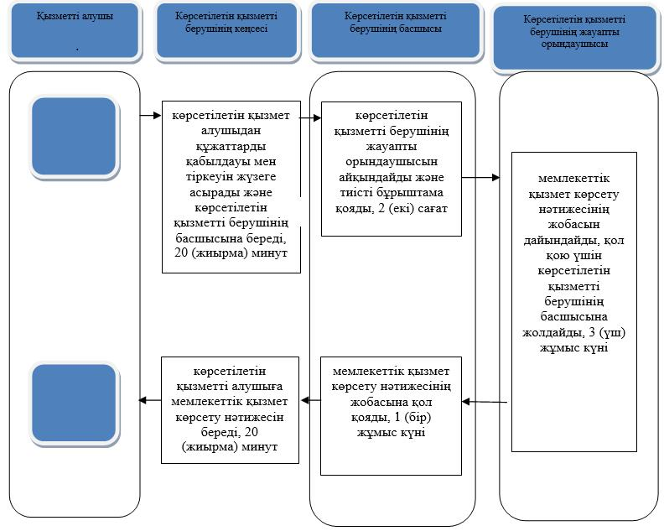

Шартты белгілер:

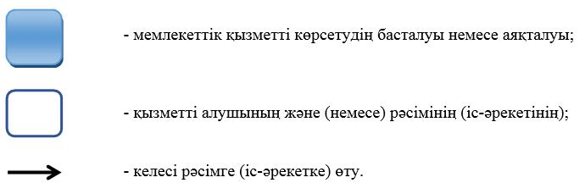

© 2012. Қазақстан Республикасы Әділет министрлігінің «Қазақстан Республикасының Заңнама және құқықтық ақпарат институты» ШЖҚ РМК

